Муниципальное автономное дошкольное образовательное учреждение «Детский сад № 6 города шимановска»

Выпуск газеты
№ 2 2017 год

Дошкольные вести

Сегодня мы расскажем:
- «Шутки, смех, веселье — отличное настроение»
- празднование дня смеха
- Великая Победа – празднование дня Победы
- Веселые старты - спортивное соревнование
- «Курсы для родителей» - обучающие курсы для родителей
- «Выпускной бал 2017»
- «Велостарты»

«Шутки, смех, веселье — отличное настроение»
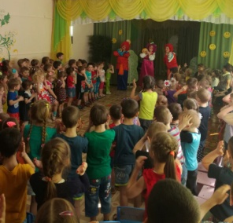
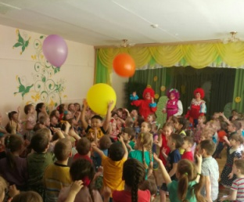
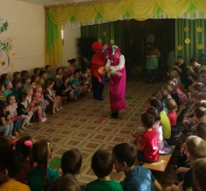
"Праздник, праздник" - радостно кричат дети, идя в детский сад. Ведь сегодня 1 апреля - праздник юмора, смеха и улыбок. Когда просто хорошее настроение и нет особых забот. С самого утра ребята подшучивали друг над другом. В группах царила радостная и веселая обстановка. Программу продолжили веселые появился клоуны. Совместно с ребята исполнили подвижный танец- игру "Мы- веселые мартышки". А затем пели, танцевали и играли в игры. Праздник вызвал у ребят много положительных эмоций и доставил всем огромное удовольствие.
Великая Победа
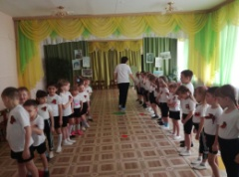
В период с 24 апреля по 9 мая в нашем детском саду проходили мероприятия, посвященные празднованию годовщины Великой Победы.
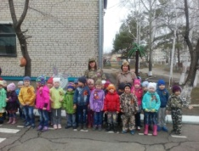
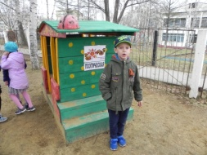
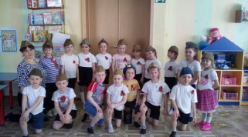
Цель: Создать условия для ознакомления детей с героическим подвигом русского народа в Великой Отечественной войне; укрепление нравственно-патриотических чувств дошкольников, формирование знаний о ВОВ через различные виды деятельности.
В рамках проведения мероприятий использовались разнообразные формы работы с детьми:
- совместная и индивидуальная деятельность педагога с детьми по лексической теме «9 Мая – День Победы». Проведены занятия и беседы: «Праздник со слезами на глазах!», «День Победы», «О Великой Отечественной войне», показ репродукций и фотографий из серии «9 мая – День Победы».
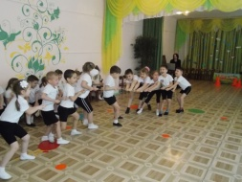
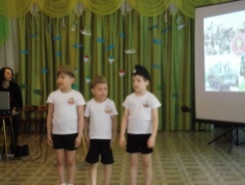
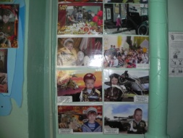
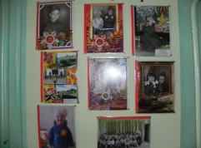
- Чтение художественной литературы, постоянно упоминая о том, что те, кого сейчас мы называем героями, в то время были обычными людьми, детьми, но совершали подвиги во имя Родины и Победы;
- прослушивание песен военных лет в исполнении взрослых и оформление уголка для родителей «Песни, с которыми мы победили»;
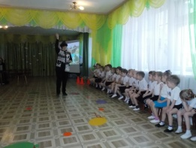
- Выставки поделок из подручных материалов на военную тематику:
- Подготовлены и проведены праздничные утренники, посвященные Дню Победы, на которых дети с удовольствием читали стихи, пели песни, танцевали, играли.

Веселые старты
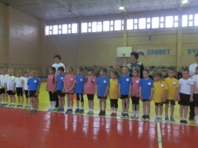
У каждого детского сада сложились свои традиции в работе по укреплению и оздоровлению дошкольников. Наш сад живет в установившемся ритме традиционных мероприятий, объединяющих взрослых и детей.
Одним из любимых и желанных мероприятий стали «Веселые старты» – это праздник дружбы, юмора и спорта. Праздник прошел в культурно-спортивном комплексе.
Новизна опыта состоит в том, что в спортивном мероприятии принимают участие команда детей подготовительных групп нашего детского сада и команды детей из других детских садов. Во время проведения соревнований педагоги постарались создать праздничную обстановку для участников, атмосферу веселья и радости!
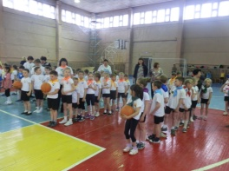
Дети почувствовали накал спортивной борьбы, но в итоге победила команда Детского сада № 6. Ребята были награждены медалями и кубком победителя.
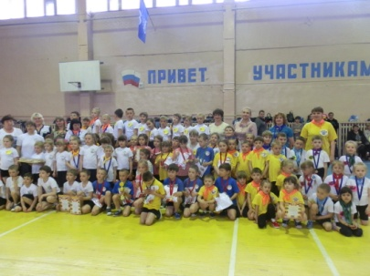
Соревнования проводились в виде эстафет, где юным спортсменам нужно было показать не только индивидуальную подготовку, но и умение работать в команде.
Участвуя в « Веселых стартах», ребята поняли: чтобы завоевать победу – мало быть просто физически сильным. Необходимо при этом обладать достаточной целеустремленностью, силой воли, быть ловким и находчивым.
Курсы для родителей
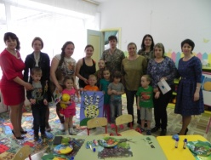
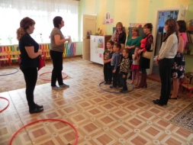
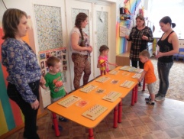
С апреля по май в нашем детском саду прошли обучающие курсы для родителей. В течение всего периода прохождения курсов, родителям было предложено большое количество разнообразных и познавательных тем для занятий. Родители не только прослушивали тему занятий, но и принимали непосредственное участие в практической части, а также в мастер-классах.
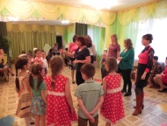
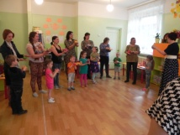
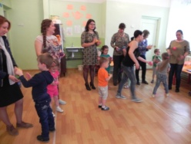
По итогам завершения курсов родителям был предложен квест по детскому саду, где они приходя на станцию выполняли задания, которые для них подготовили наши пелагоги.

Выпускной бал 2017
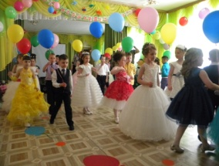
Вот и закончился учебный год. Выпускной бал – это атмосфера волнующего события. Ведь, выпускной бал - это, как "порог", который надо переступить, т. е из детства во взрослую школьную жизнь. Хочу сказать заранее, что праздник удался. И сказать большое спасибо дорогим родителям за поддержку и помощь в организации и проведения выпускного.
Вот отчего-то зал притих,
В глазах восторг и грусть немного.
Пусть зал сейчас запомнит их:
Кокетливых и озорных,
Неповторимых, дорогих.
Немного дерзких и упрямых.
По-детски шаловливых самых,
И всех по-своему любимых, и одинаково родных.
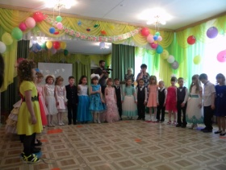
Встречайте же улыбкой их!
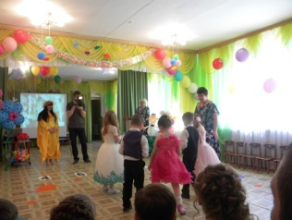
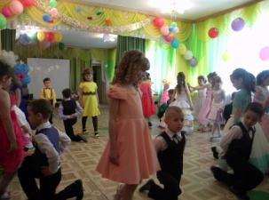
Все присутствующие аплодисментами встретили дорогих выпускников. Дети зашли в зал и ах… это был настоящий бал, девочки были, как настоящие очаровательные принцессы на балу, в красивых и шикарных платьях, а мальчишки, как настоящие джентльмены в костюмах и в галстуках.
Дети спели песни, рассказали стихи, станцевали прощальный дошкольный танец «Танго», продемонстрировали театральное мастерство.
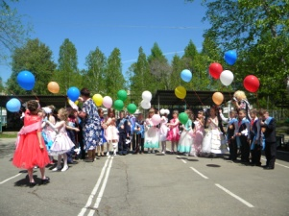
К празднику мы готовились, и на выпускном вечере состоялась презентация клипа «Мы ждали этот день!». Он создавался два года. Все гости увидите самые интересные кадры из жизни нашей группы.
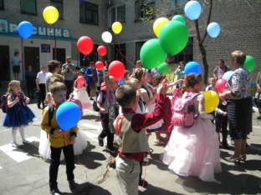
В нашем детском саду уже сложилась традиция – каждый год выпускники запускают в небо шарики. Все гости, и выпускники вышли на улицу и запустили шарики в небо, прощаясь с детским садом.

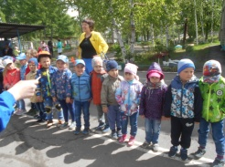
ВЕЛОСТАРТЫ
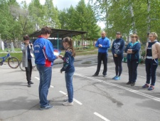
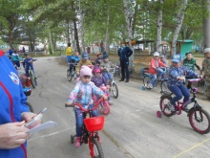
В конце весны в нашем детском саду прошли велостарты, в которых принимали участие дети и родители. Участники разбились на группы и последовательно проходили конкурсные этапы.
Правильное поведение на дороге юные велосипедисты также усваивали во время стартов.

Дорогие наши читатели!
Надеемся, что наша газета поможет вам лучше понять работу ДОУ. А так же окажет консультативную помощь в вопросах воспитания и образования детей. Мы надеемся, что вы будете не только читателями, но и соавторами публикаций.
Желаем вас успехов!

РЕДКОЛЕГИЯ: – Гусарова Н.В, Шокурова Л.Ю., Антонова Е.Ю.
Ваши письма с вопросами и советами, интересными историями о детях, о семейных праздниках и буднях, о том, что вас радует и беспокоит, мы ждем по адресу:
микрорайон 1, детский сад «Росинка»
Адрес электронной почты: Dohkol-vesti@ yandex.ru
Газета издается с января 2015 года. Тираж: 15 экземпляров.

